**ACTIVIDAD 6 TRABAJO COLABORATIVO 1**

**POR**

**HAROL DARIO ACOSTA**

**GERALDINE RESTREPO VELEZ**

**JUAN ANDRES VELASQUEZ**

**HECTOR MAURICIO CHACON**

**TUTOR**

**JUAN POLANCO LARA**

**CURSO**

**PROBABILIDAD**

**GRUPO**

**100402_289**

**UNIVERSIDAD NACIONAL ABIERTA Y A DISTANCIA**

**UNAD**

**ABRIL DEL 2014**

**INTRODUCCION**

La probabilidad es una herramienta de ayuda para la toma de decisiones porque proporciona una forma de medir, expresar y analizar las incertidumbres asociadas con eventos futuros de razones entre el número de casos favorables y el número de casos posibles.

De manera que, el presente trabajo contiene dentro de sus determinados puntos un resumen realizado por el grupo, en el cual se evidencia claramente los contenidos de los capítulos 1, 2 y 3 de la unidad 1 del curso de probabilidad.

Seguidamente, se encuentran varios ejercicios escogidos por cada participante, donde se desarrollan de una manera muy clara cada uno de ellos.

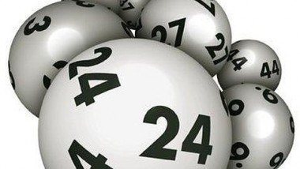

**OBJETIVOS**

* Comprender los capítulos 1, 2 y 3 de la unidad uno del curso de probabilidad
* Analizar la temática que contienen cada una de las lecciones de la unidad uno
* Desarrollar los ejercicios correspondiente a cada uno de los capítulos de la unidad uno

**ASPECTOS TEORICOS**

**RESUMEN:**

**CAPITULO 1: EXPERIMENTO ALEATORIO, ESPACIOS MUESTRALES Y EVENTOS**

**LECCION 1: EXPERIMENTOS ALEATORIOS Y ESPACIO MUESTRAL**

Un fenómeno aleatorio es un acontecimiento que ocurrirá o no, dependiendo del azar. De manera que los experimentos aleatorios son los que pueden dar lugar a varios resultados.

**Ejemplo:** Si echamos un dado sobre una mesa, no sabemos qué cara quedara arriba. Por esto se dice que el resultado depende del azar, es una experiencia aleatoria.

**LECCION 2: ESPACIO MUESTRAL**

El espacio muestral es el conjunto formado por todos los posibles resultados de un experimento aleatorio.

**Ejemplo:**

En un dado, S= {1,2,3,4,5,6}

En una moneda, S= {C,+}

**LECCION 3: SUCESOS O EVENTOS, OPERACIONES CON SUCESOS**

El suceso o evento de un fenómeno es cada uno de los subconjuntos del espacio muestral.

El espacio muestral asociado al lanzamiento de tres dados y anotar la suma de los puntos obtenidos es:

**S = {3,4,5,6,7,8,9,10,11,12,13,14,15,16,17,18}**

**Podemos considerar algunos subconjuntos de S, por ejemplo:**

Salir múltiplo de 5: A = {5,10,15}

Salir número primo: C = {2,3,5,7,11,13,17}

Salir mayor o igual que 12: D = {12,13,14,15,16,17,18}

**A todos estos subconjuntos del espacio muestral S los llamamos sucesos o eventos.**

**LECCION 4: OPERACIONES CON SUCESOS O EVENTOS**

Ya que los eventos o sucesos son subconjuntos, entonces es posible usar las operaciones básicas de conjuntos2, entre ellas:

* Uniones
* Intersecciones
* Diferencias
* Complementos

**Ejemplo:**

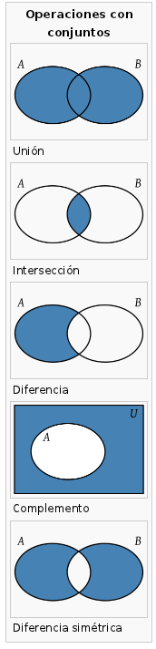

**LECCION 5: DIAGRAMAS DE VENN Y DIAGRAMA DE ARBOL**

* **Diagrama de Venn:** Se emplean para representar un espacio muestral y sus eventos

**Ejemplo:**

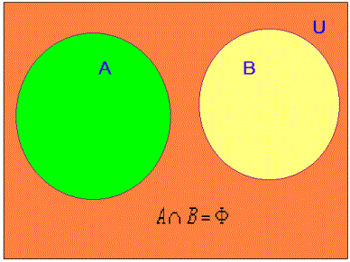

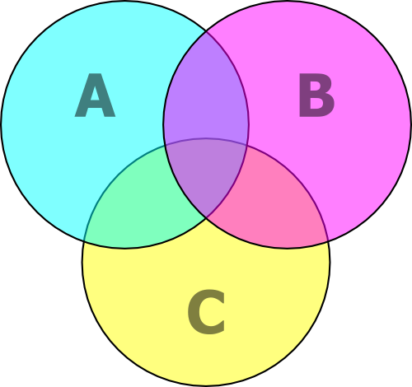

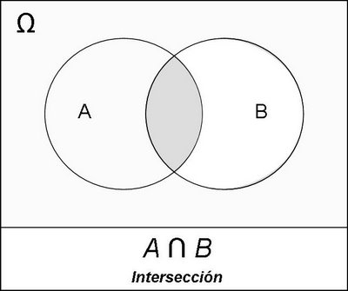

* **Diagrama de árbol:** Es una especie de mapa donde se describen los eventos básicos que ocurren en un experimento aleatorio, este grafico está formado por segmentos de rectas y puntos.

**Ejemplo:**

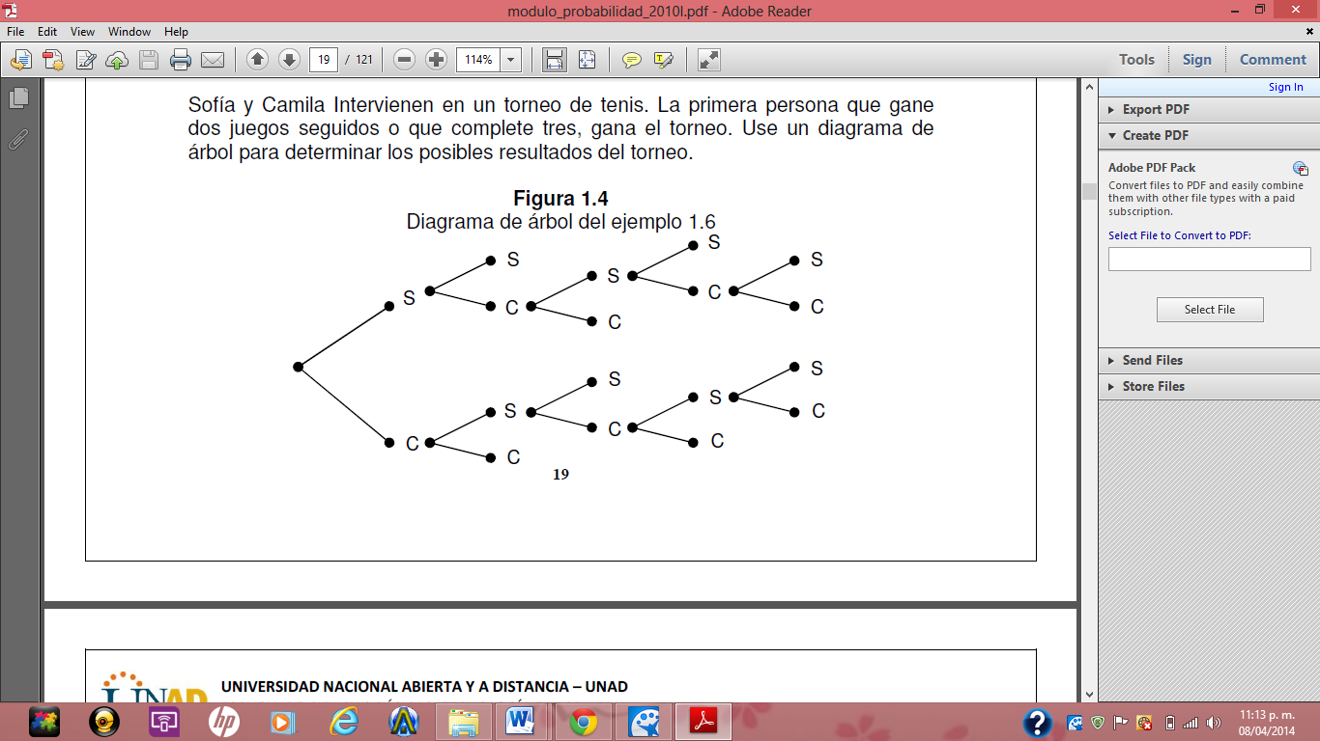

**CAPITULO 2: TÉCNICAS DE CONTEO**

**PRINCIPIO FUNDAMENTAL DE CONTEO**: Si un evento A puede ocurrir de n1 maneras, y una vez que este ha ocurrido, otro evento B puede ocurrir de n2 maneras diferentes, entonces el número total de formas diferentes en que ambos eventos pueden ocurrir en el orden indicado, es igual a n1 x n2.

Tomemos el siguiente ejemplo:

¿Cuántas placas de automóvil se pueden hacer utilizando dos letras seguidas de tres cifras? No se admiten repeticiones.

26 x 25 x 10 x 9 x 8 = 468000

**FACTORIAL DE UN NUMERO**: El símbolo (!) se lee factorial y es el producto resultante de todos los enteros positivos de 1 a n; es decir, sea n un número entero positivo, el producto n (n-1) (n-2)...3 x 2 x 1 se llama factorial de n.

n! = n (n -1) (n -2)...3 x 2 x 1

5! = 5 x 4 x 3 x 2 x 1 = 120

Por definición 0! = 1

**PERMUTACIONES**: Calcula las posibles agrupaciones que se pueden establecer con todos los elementos de un grupo, por lo tanto, lo que diferencia a cada subgrupo del resto es el orden de los elementos.

Para ordenar 1,2 y 3. Hay 6 posibles agrupaciones: (1, 2, 3), (1, 3, 2), (2, 1, 3), (2, 3, 1), (3, 1, 2) y (3, 2, 1)

**VARIACIONES**: Calcula el número de subgrupos de 1, 2, 3, etc. Elementos que se pueden establecer con los "n" elementos de una muestra. Cada subgrupo se diferencia del resto en los elementos que lo componen o en el orden de dichos elementos (es lo que le diferencia de las combinaciones).

**COMBINACIONES**: Una combinación de un número de objetos diferentes tomados de “r” en “r” es una selección de “r” de los “n” objetos de un conjunto sin considerar el orden de los objetos.

nCr = n! r! (n-r)!

**REGLA DEL EXPONENTE**: Es un método sencillo para determinar las posibilidades de algunos problemas de probabilidad. Es muy común cuando se realizan Lanzamientos de monedas, Lanzamientos de dados. Entre otros

**CAPÍTULO 3 - PROPIEDADES BÁSICAS DE LA PROBABILIDAD**

* **Lección 11: Interpretaciones de la probabilidad**

**Método clásico:** se utiliza en experimentos aleatorios con **n** resultados, donde cada resultado tiene igual posibilidad de ocurrencia. P=1/n

**Frecuencias relativas:** paraexperimentos aleatorios realizados en las mismas condiciones varias veces la probabilidad de ocurrencia de un suceso es igual a su frecuencia entre el número de veces que se realiza el experimentó. P=f/n

**Método probabilidades subjetivas:** Se basa en las experiencias de los sujetos que tratan de estimar las ocurrencias de un suceso, por lo tanto se llama subjetiva.

* **Lección 12: Axiomas de probabilidad: regla de la adición**

**Eventos mutuamente excluyentes $P\left(A o B\right)=P\left(A\right)+P(B)$**

**Eventos no excluyentes $P\left(A o B\right)=P\left(A\right)+P\left(B\right)-P(A y B)$**

* **Lección 13: Axiomas de probabilidad: regla de la multiplicación**

**Eventos independientes $P\left(A y B\right)=P\left(A\right)*P(B)$**

**Eventos dependientes $P\left(A y B\right)=P\left(A\right)*P(B/A)$**

* **Lección 14 Probabilidad condicional**

Es la probabilidad de que ocurra un evento A ya que ha sucedido un evento B:

$$P\left(A/B\right)=\frac{P(A ∩B)}{P(B)}$$

**EJERCICIOS**

**CAPITULO 1**

**EJERCICIO No 1.- Luego de una semana de parciales exitosa, tu mejor amiga y tú deciden ir a ver una película a un multicine de 13 salas. Decida si cada una de las siguientes situaciones es aleatoria o no lo es:**

**a)** A que numero de sala irán? – **Situación aleatoria**

**b)** Cuanto tiempo tardaran en la fila de la boletería para adquirir las entradas? – **Situación aleatoria**

**c)** Que película verán?- **Situación no aleatoria**

**EJERCICIO No 2.- Señale cuales de los siguientes resultados corresponden a situaciones no aleatorias o determinísticas y cuales corresponden a situaciones aleatorias o de incertidumbre.**

**a)** El resultado del próximo partido Colombia-México. –**Situación aleatoria**

**b)** Lo que desayunare el día de mañana. –**Situación aleatoria**

**c)** El porcentaje de aprobados de un curso de Matemáticas (antes de acabar el semestre).-**Situación aleatoria**

**EJERCICIO No 3.- Michael y Robert son dos turistas ingleses que viajaron al Perú a conocer una de las siete maravillas del mundo. Después de visitar Macchu Picchu, ellos deciden ir a disfrutar de las comidas típicas que se ofrecen en el restaurante “El último Inca”. A Carlos, el sobrino del dueño, se le ha encomendado la tarea de observar que platos típicos comerán los dos turistas. La lista de platos es la siguiente: Trucha con papas fritas, Milanesa de alpaca, Cuy con papas, Guiso de alpaca. Suponiendo que cada turista pedirá solo un plato, ¿Cuál es el espacio maestral del experimento? Defina dos eventos A y B**

**DESARROLLO:**

S1 {trucha con papas}

S2 {Milanesa de Alpaca}

S3 {Cuy Con Papas}

S4 {guiso de Alpaca}

Eventos

S1 A = {Michael ordenó Milanesa con papas}

S4 B= {Robert ordenó Guiso de Alpaca}

**EJERCICIO No 5- se seleccionan al azar cuatro estudiantes de una clase de química y se clasifican como masculino o femenino.**

**a.- Liste los elementos del espacio muestral S usando la letra M para masculino y F para femenino. Se tiene en cuenta el orden**   
  
S = {MMMM, MMMF, MMFM, MMFM, MFMM, MFMF, MFFM, MFFM, FMMM, FMMF, FMFM, FMFM, FFMM, FFMF, FFFM, FFFM}   
  
**b. Liste los elementos del espacio muestral S donde los resultados representen el número de mujeres seleccionadas.**  
  
S = {0, 1, 2, 3, 4}

**CAPITULO 2**

**EJERCICIO No 1. Cuatro matrimonios compran 8 lugares en la misma fila para un concierto. ¿De cuantas maneras diferentes se pueden sentar?**

**a)** sin restricciones?

**b)** si cada pareja se sienta junta?

**c)** si todos los hombres se sientan juntos a la derecha de todas las mujeres?

**DESARROLLO:**

**a)** Hablamos de permutaciones de 8 = 8! = 8·7·6·5·4·3·2·1 = 40320

Rta. Los matrimonios se pueden sentar de 40320 formas sin restricciones

**b)** Cada matrimonio puede ocupar del primero al cuarto lugar, lo anterior se representa 4! formas de colocar los matrimonios = 4! = 24 formas

Ahora cada matrimonio tiene ya dos asientos preestablecidos, pero puede ponerse de dos formas con el esposo a la izquierda o derecha.

Y al ser 4 matrimonios son 2 x 2 x 2 x 2 formas = 16

El resultado final es la multiplicación de estas dos cantidades

Formas = P (4) x (2^4) = 24 x 16 = 384

Rta. Las parejas se pueden sentar juntas de 384 formas diferentes.

**c)** Los esposos podrán ubicarse dentro de sus cuatro asientos de cualquier forma, es decir, permutaciones de 4. Y las esposas lo mismo. La cantidad total de formas será el producto de estas dos cantidades:

P (4) x P (4) = 4! x 4! = 24 x 24 = 576

Rta. Si todos los hombres se sientan juntos a la derecha de todas las mujeres lo podrán hacer de 576 formas.

**EJERCICIO No 3.- El jefe de cocina de un restaurante quiere usar algunas carnes y vegetales que sobraron el día anterior para preparar un platillo de tres clases de carne y cuatro vegetales. Si hay 5 clases de carne y siete vegetales disponibles, ¿Cuántos platillos puede preparar el cocinero?**

**DESARROLLO:**

Este caso corresponde a una combinación donde utilizaremos la fórmula:

$${∁ }_{n}^{m}= \frac{n!}{m!*\left(n-m\right)!}$$

* Hay 5 clases de carne pero solo se pueden seleccionar 3 para los platos, entonces tenemos que:

m= 3 y n=5

$${∁ }_{n}^{m}= \frac{n!}{m!*\left(n-m\right)!} = \frac{5!}{3!*\left(5-3\right)!} = \frac{5!}{3!*2!} =\frac{5*4*3}{3*2} =\frac{60}{6} =10$$

* Hay 7 clases de vegetales pero solo se pueden seleccionar 4 para los platos, entonces tenemos que:

m= 4 y n=7

$${∁ }_{n}^{m}= \frac{n!}{m!*\left(n-m\right)!} = \frac{7!}{4!*\left(7-4\right)!} = \frac{7!}{4!*3!} =\frac{7*6*5*4}{4*3*2} =\frac{840}{24} =35$$

35 * 10= 350

**Respuesta**: El cocinero puede preparar 350 platillos.

**EJERCICIO No 11.- En un estudio de economía de combustible, se prueban 3 carros de carreras con 5 diferentes marcas de gasolina, en 7 sitios de prueba en distintas regiones del país. Si se utiliza 2 pilotos en el estudio y las pruebas se realizan una vez bajo cada conjunto de condiciones, ¿Cuántas se necesitaran?**

**DESARROLLO:**  
  
**n1**= 3 carros   
**n2**= 5 diferentes marcas de gasolina  
**n3**= 7 sitios de prueba  
**n4**= 2 pilotos   
  
n1 x n2 x n3 x n4= 3 x 5 x 7 x 2= 210 pruebas diferentes

**EJERCICIO No 15. A una reunión asisten 10 personas y se intercambian saludos entre todos. ¿Cuántos saludos se han intercambiado?**

**DESARROLLO:**

10 persona (A,B,C,D,E,F,G,H,I,J)

**A saluda a:** b c d e f g h i j= 9

**B saluda a:** c d e f g h i j = 8

**C saluda a**: d e f g h i j = 7

**D saluda a:** e f g h i j = 6

**E saluda a:** f g h i j = 5

**F saluda a:** g h i j = 4

**G saluda a:** h i j = 3

**H saluda a:** i j = 2

**I saluda a:** j = 1

**J saluda a:** = 0

**9+8+7+6+5+4+3+2+1+0= 45**

**Respuesta:** Se han intercambiado 45 saludos

**CAPITULO 3**

**EJERCICIO No 2. Un primer futbolista tiene una probabilidad de 0,60 de hacer gol en un tiro libre, mientras que la probabilidad de un segundo futbolista es de 0,40. Si cada uno de ellos hace un solo tiro libre, encuentre la probabilidad de que a) ambos hagan gol b) uno de ellos haga gol.**

**DESARROLLO:**

**a) ambos hagan gol:** es de 0,24.

Sea **A** el suceso de meter un gol el jugador 1 y **B** el suceso de meter un gol el jugador 2.

$$P\left(A∩B\right)=P\left(A\right)*P\left(B\right)=0.60*0.40=0.24$$

**b) uno de ellos haga gol:**

* **Si el gol lo mete A entonces P(A)=0.6**
* **Sino lo mete el primero puede meterlo el segundo entonces:**
$$P=\left(1-0.60\right)\left(0.40\right)=0.16$$

* **Uno de los dos meta el gol, entonces si acierta A y falla B:**
$$P=(0,6*0.6)=0.36$$

* **Uno de los dos meta el gol, entonces si acierta B y falla A:**
$$P=(0.4*0.4)=0.16$$

* **Un gol solamente = 0.36+0.16=0,5**

**EJERCICIO No 3. En un viaje organizado por Europa para 120 personas, 48 de los que van saben hablar inglés, 36 saben hablar francés, y 12 de ellos hablan los dos idiomas. Escogemos uno de los viajeros al azar.**

**a.-** ¿Cuál es la probabilidad de que hable alguno de los dos idiomas?

**b**.- ¿Cuál es la probabilidad de que hable francés, sabiendo que habla inglés?

**c**.- ¿Cuál es la probabilidad de que solo hable francés

**DESARROLLO:**

|  |  |
| --- | --- |
| HABLAN FRANCES | NO HABLAN FRANCES |
| HABLAN INGLES | 12 | 36 | 48 |
| NO HABLAN INGLES | 24 | 48 | 72 |
| 36 | 84 | 120 |

Llamamos I= hablan ingles

Llamamos F= hablan francés

**a)** Tenemos que hallar P [I ∪ F]:

P [I ∪ F] = P [I] + P [F] − P [I ∩ F] = $\frac{48+36-12}{120}+\frac{72}{120}$ $= \frac{3}{5}=0,6$ La probabilidad de que hablen algunos de los 2 idiomas es 0,6**b)** P [F/ I] = $\frac{12}{48}+\frac{1}{4}$ = 0,25

La probabilidad de que hable francés, sabiendo que habla inglés es 0,25

**c)** P [F ∩ no I] = $\frac{20}{120}+\frac{1}{5}$ = 0, 2

La probabilidad de que solo hable francés es 0,2

**EJERCICIO No 4. En el último año de una clase de bachillerato con 100 estudiantes, 42 cursaron matemáticas, 68 psicología, 54 historia; 22 matemáticas e historia, 25 matemáticas y psicología, 7 historia pero ni matemáticas ni psicología, 10 las tres materias y 8 no tomaron ninguna de las tres. Si se selecciona al azar un estudiante, encuentre la probabilidad de que**

**a)** una persona inscrita en psicología curse las tres materias.

**b)** una persona que no se inscribió en psicología curse historia y matemáticas

**DESARROLLO:**

Sean

M: matemáticas

P: Psicología

H: Historia

**a)** una persona inscrita en psicología curse las tres materias.

P(M∩P∩H/P -P(M∩P∩H)/P(P) -(10/100)/(0.8/100)-5/34

**b)** una persona que no se inscribió en psicología curse historia y matemáticas

P(M∩P∩H/P -12/100-3/25

**EJERCICIO No 10.- a un sospechoso se le aplica un suero de la verdad que se sabe que es confiable en 90% cuando la persona es culpable y en 99% cuando la persona es inocente. En otras palabras el 10% de los culpables se consideran inocentes cuando se usa el suero y el 1% de los inocentes se juzgan culpables. Si el sospechoso se escogió de un grupo del cual solo 5% han cometido alguna vez un crimen y el suero indica que la persona es culpable, cual es la probabilidad de que sea inocente?**

**DESARROLLO:**

**Decimos que es**

CC: considerado culpable

CCI: considerado inocente

C: Culpable

I: Inocente

**Tenemos que**:

P(CC/C) = 0,9

P(CC/I) = 0.01

P(C) = 0,05

P(I) = 0,95

P(I/CC) = P(CC/I) • P(I) / P(CC/I) • P(I) + P(CC/C) • P(C)

P(I/CC) = 0,01• 0,95 / (0,01 • 0,95 + 0,9 • 0,05) = 0.0095 / (0.0095 + 0.045) =

0.0095/0.0545 = 0,1743 esta es la probabilidad de que la persona sea inocente

**CONCLUSION**

Es importante comprender el contenido del curso de probabilidad ya que esta radica en que, mediante este recurso matemático, es posible ajustar de la manera más exacta posible los imponderables debidos al azar en los más variados campos tanto de la ciencia como de la vida cotidiana.

Fue muy agradable la realización de este trabajo, puesto que logramos comprender diferentes conceptos sobre la probabilidad los cuales no teníamos muy claros, y estos conocimientos son fundamentales en nuestra carrera.

**BIBLIOGRAFIA**

* Modulo Probabilidad (UNAD) 2013
* Miscelánea de ejercicios unidad 1



http://dns00.wordpress.com/2013/12/27/examen-final-40-unad-100402-probabilidad-con-respuestas/